**МИНОБРНАУКИ РОССИИ**

**Санкт-Петербургский государственный**

**электротехнический университет**

**«ЛЭТИ» им. В.И. Ульянова (Ленина)**

**Кафедра МО ЭВМ**

отчет

**по лабораторной работе №2**

**по дисциплине «Сети и телекоммуникации»**

**Тема: Настройка таблиц маршрутизации**

**Вариант 12(26)**

|  |  |  |
| --- | --- | --- |
| Студентка гр. 1304 |  | Чернякова В.А. |
| Преподаватель |  | Ефремов М.А. |

Санкт-Петербург

2023

**Цель работы.**

Изучение методов статической маршрутизации в IP-сетях; овладение управлением таблицами маршрутизации на узлах сетевого уровня.

**Задание.**

1. Для всех узлов сети установить IP-адреса, маски подсетей и шлюзы

по умолчанию, чтобы добиться успешного выполнения Echo-запроса ближайших соседей (находящихся в одной подсети).

2. Настроить таблицы маршрутизации на маршрутизаторах, чтобы добиться доставки пакетов от узла K1 к узлу K2 и обратно, от узла K2 к K3 и

обратно, от узла K3 к K1 и обратно. Пакеты должны доходить до узлов кратчайшим путем.

3. Настроить таблицы маршрутизации на узлах K1, K2 и K3, чтобы обеспечить кратчайшую доставку пакетов между этими узлами, если это невозможно было обеспечить в п. 2.

В отчете привести конфигурацию TCP/IP для каждого из узлов, таблицы

маршрутизации, результаты Echo-запросов между узлами K1, K2 и K3, а также обоснование правильности и оптимальности выбранных маршрутов.

Вариант 12. Файл со схемой сети: lab2_var12.jfst. Все маршрутизаторы и компьютеры имеют адреса из диапазона 200.0.1.1 – 200.0.254.254. Обозначения в задании: K1 – PC1, K2 - PC2, K3 – PC3.

**Выполнение работы.**

1. Разделим сеть на подсети следующим образом:

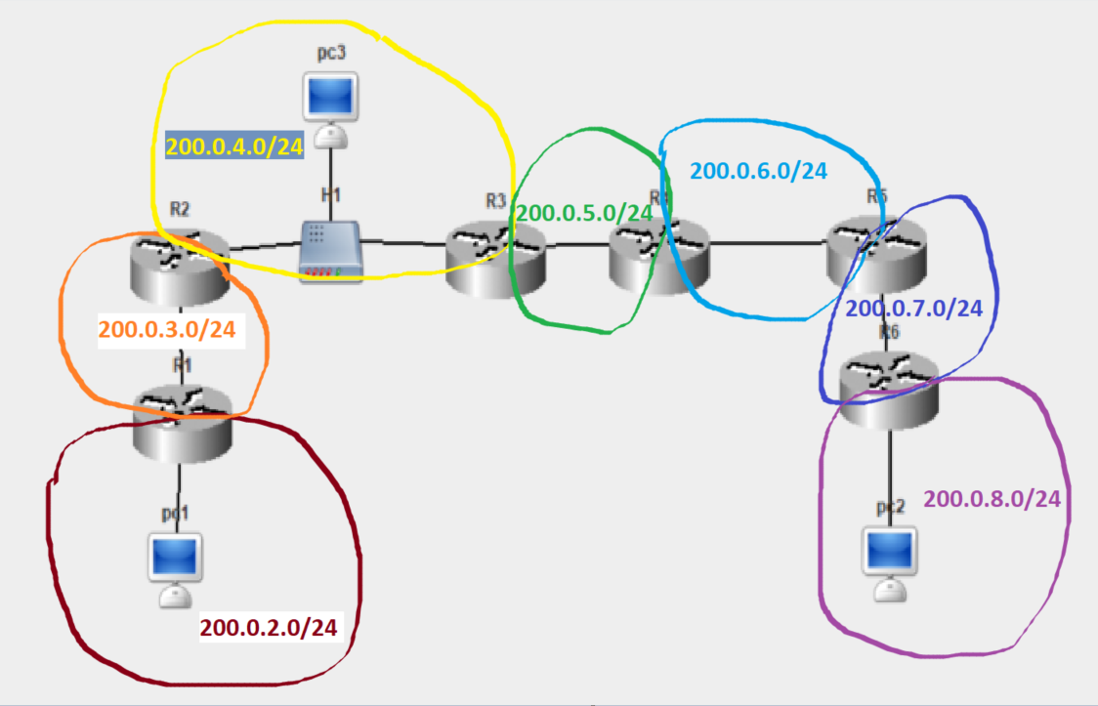

1. Зададим IP-адреса, маски подсети и шлюзы по умолчанию для всех узлов подсети.

|  |  |  |  |  |  |
| --- | --- | --- | --- | --- | --- |
| Name | Interface | IP address | Subnet mask | Default gateway | Link name |
| pc1 | eth0 | 200.0.2.1 | 255.255.255.0 | 200.0.2.2 | pc1-TO-R1 |
| pc2 | eth0 | 200.0.8.1 | 255.255.255.0 | 200.0.8.2 | R6-TO-pc2 |
| pc3 | eth0 | 200.0.4.1 | 255.255.255.0 | 200.0.4.3 | H1-TO-pc3 |
| R1 | eth0 | 200.0.2.2 | 255.255.255.0 | 200.0.3.2 | pc1-TO-R1 |
| eth1 | 200.0.3.1 | 255.255.255.0 | R1-TO-R2 |
| R2 | eth0 | 200.0.3.2 | 255.255.255.0 | 200.0.3.1 | R1-TO-R2 |
| eth1 | 200.0.4.2 | 255.255.255.0 | R2-TO-H1 |
| R3 | eth0 | 200.0.4.3 | 255.255.255.0 | 200.0.5.2 | H1-TO-R3 |
| eth1 | 200.0.5.1 | 255.255.255.0 | R3-TO-R4 |
| R4 | eth0 | 200.0.5.2 | 255.255.255.0 | 200.0.6.2 | R3-TO-R4 |
| eth1 | 200.0.6.1 | 255.255.255.0 | R4-TO-R5 |
| R5 | eth0 | 200.0.6.2 | 255.255.255.0 | 200.0.7.2 | R4-TO-R5 |
| eth1 | 200.0.7.1 | 255.255.255.0 | R5-TO-R6 |
| R6 | eth0 | 200.0.7.2 | 255.255.255.0 | 200.0.7.1 | R5-TO-R6 |
| eth1 | 200.0.8.2 | 255.255.255.0 | R6-TO-pc2 |

При таких настройках запросы доходят следующим образом:

* От pc1 до pc3;
* От pc3 до pc2.

1. Настроим таблицу маршрутизации для корректной доставки пакетов

между каждым из узлов.

* Корректная доставка от pc1 до pc2:

Настраиваем R2 так, чтобы любой попавший на него пакет и имеющий в качестве подсети назначения 200.0.8.0/255.255.255.0 будет направлен на маршрутизатор R3 200.0.4.3.

* Корректная доставка от pc3 до pc1:

Настраиваем pc3 так, чтобы любой попавший на него пакет и имеющий в качестве подсети назначения 200.0.2.0/255.255.255.0 будет направлен на маршрутизатор R2 200.0.4.2.

* Корректная доставка от pc2 до pc1:

Настраиваем R5, R4, R3 так, чтобы любой попавший на них пакет и имеющий в качестве подсети назначения 200.0.2.0/255.255.255.0 будет направлен на следующие маршрутизаторы соответственно R4 200.0.6.1, R3 200.0.5.1, R2 200.0.4.2.

* Корректная доставка от pc2 до pc3:

Настраиваем R5, R4 так, чтобы любой попавший на них пакет и имеющий в качестве подсети назначения 200.0.4.0/255.255.255.0 будет направлен на следующие маршрутизаторы соответственно R4 200.0.6.1, R3 200.0.5.1.

Далее представлены таблицы маршрутизации после настройки.

R2:

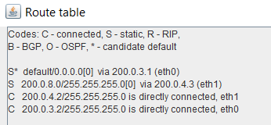

pc3:

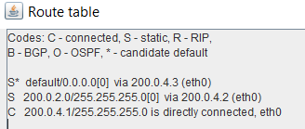

R3:

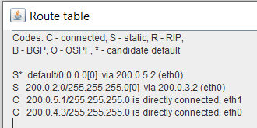

R4:

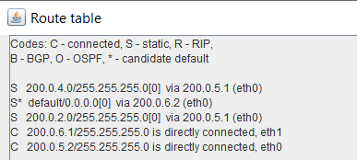

R5:

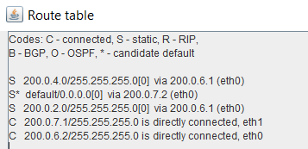

1. Проверим корректность Echo-запросов.

pc1(200.0.2.1) -> pc3(200.0.4.1)



pc1(200.0.2.1) -> pc2(200.0.8.1)



pc2(200.0.8.1) -> pc1(200.0.2.1)



pc2(200.0.8.1) -> pc3(200.0.4.1)



pc3(200.0.4.1) -> pc1(200.0.2.1)



pc3(200.0.4.1) -> pc2(200.0.8.1)



Выбранные пути будут являться оптимальными, так как они единствены. Во всех случаях пакет успешно доходит до пункта назначения и обратно, значит, все таблицы маршрутизации настроены верно.

**Выводы.**

В ходе лабораторной работы были изучены методы статической маршрутизации в IP-сетях и способ управления таблицами маршрутизации на узлах сетевого уровня.